**Rapport de Séance 4**

1. **Redistribution des tâches :**

Suite à notre présentation orale et aux suggestions de M.Masson nous avons décidé d’ajouter de nouvelles fonctionnalités notamment au niveau du son.

Cela sera réaliser, comme toute la partie sonore par ma coéquipière Tiska, pendant que moi je m’occuperai de toute la partie Bluetooth.

1. **Création d’une application :**

Pour contrôler l’éclairage du réveil (mode lampe de chevet ou veilleuse), j’ai décidé après pas mal de recherches, de créer une application grâce au site ***MIT App Inventor***.

Cette application communiquera via Bluetooth avec notre carte Arduino, ainsi nous pourrons grâce à elle, allumer ou non ces deux modules mais aussi choisir la couleur que prendra la lampe de chevet.

Après avoir regardé une vidéo afin de comprendre comment fonctionnait ce site, je me suis lancée dans la création du design de notre future application.

Voici un premier aperçu de celle-ci :

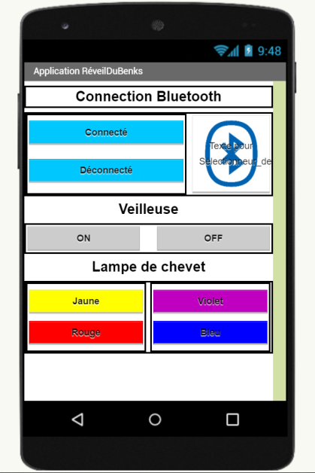

**Design :**

Comme vous pouvez le voir, le but de cette application est qu’elle soit intuitive et surtout très simple d’utilisation.

**Codage :**

Il me reste encore toute la partie codage, qui sur ce site se présente sous forme de blocs (comme sur scratch).

1. **Sources :**

[Formation accélérée sur App Inventor 2](https://www.bing.com/videos/search?q=allumer+et+%c3%a9clair%c3%a9+bande+led+sur+app+inventor&&view=detail&mid=8F109B8DB94184309A6F8F109B8DB94184309A6F&&FORM=VRDGAR&ru=%2Fvideos%2Fsearch%3Fq%3Dallumer%2Bet%2B%25c3%25a9clair%25c3%25a9%2Bbande%2Bled%2Bsur%2Bapp%2Binventor%26FORM%3DHDRSC4)

[Exemple d'utilisation de MIT App Inventor](https://phmarduino.wordpress.com/2020/11/20/piloter-votre-arduino-avec-votre-smartphone-en-2-mn-chrono/)

[Contrôle LED à l'aide de MIT App Inventor et Arduino](http://noveselectric.com/controle-led-a-laide-de-mit-app-inventor-et-arduino/)